Занимательный материал как форма повышения учебно-познавательной активности младших школьников

Балобанова Светлана Николаевна
учитель начальных классов
КГУ «Ново-Бухтарминская средняя школа №2»

п. Новая Бухтарма
2021 год

Содержание

- Введение.
Актуальность педагогического опыта (3-4)
- Основная часть.
Педагогическая система опыта и его своеобразие (4-14)
- Заключение.
Результативность опыта. (14-16)
- Библиографический список. (17)

Актуальность педагогического опыта
Работая в начальных классах, я наблюдала, что занятия русским языком не всегда вызывают у учащихся интерес. Столкнулась с такой проблемой как однотипность и шаблонность уроков. Некоторые дети считают уроки русского языка скучным предметом. Нежелание заниматься русским языком порождает неграмотность. Я задумалась над тем, как пробудить интерес к занятиям, как повысить грамотность письма. Перечитала много литературы, проанализировала уроки и пришла к выводу, что пробудить интерес к русскому языку можно, если систематически накапливать и отбирать увлекательный материал, способный привлечь внимание каждого ученика.
Актуальность опыта. В настоящее время главными задачами учителя начальной школы является развитие у детей индивидуальных способностей, ключевых компетенций, умения видеть перспективу применения полученных знаний на практике, легко адаптироваться в современном мире, реализовать себя в будущем.
Игровые формы обучения, как никакая другая технология, способствуют использованию различных способов мотивации:
Мотивы общения:
Учащиеся, совместно выполняя упражнения, участвуя в игре, учатся общаться, учитывать мнение товарищей.
При решении коллективных задач используются разные возможности учащихся; дети в практической деятельности на опыте осознают полезность и быстро соображающих, и критически-оценивающих, и тщательно работающих, и осмотрительных, и рискованных сотоварищей.
Совместные эмоциональные переживания во время игры способствуют укреплению межличностных отношений.
Моральные мотивы. В игре каждый ученик может проявить себя, свои знания, умения, свой характер, волевые качества, свое отношение к деятельности, к людям.
Познавательные мотивы: Каждая игра имеет близкий результат (окончание игры), стимулирует учащегося к достижению цели (победе) и осознанию пути достижения цели (нужно знать больше других).
В игре команды или отдельные ученики изначально равны (игроки). Результат зависит от самого игрока, уровня его подготовленности, способностей, выдержки, умении, характера.
Обезличенный процесс обучения в игре приобретает личностные значения. Учащиеся примеряют социальные маски, погружаются в историческую обстановку и ощущают себя частью изучаемого исторического процесса.
Ситуация успеха создает благоприятный эмоциональный фон для развития познавательного интереса. Неудача воспринимается не как личное поражение, а поражение в игре и стимулирует познавательную деятельность (реванш).
Состязательность - неотъемлемая часть игры - притягательна для детей. Удовольствие, полученное от игры, создает комфортное состояние на уроках и усиливает желание изучать предмет.
В игре всегда есть некое таинство - неполученный ответ, что активизирует мыслительную деятельность ученика, толкает на поиск ответа.
В игровой деятельности в процессе достижения общей цели активизируется мыслительная деятельность. Мысль ищет выход, она устремлена на решение познавательных задач. Управление многими играми необходимо для активации процесса самовоспитания ребенка.
Игра способна выступать средством получения чего-то, хотя источником ее активности являются задачи, добровольно взятые на себя личностью, игровое творчество и дух соревнования. В играх ребенком осуществляются цели нескольких уровней, взаимосвязанных между собой.
Первая цель - удовольствие от самого процесса игры. В этой цели отражена установка, определяющая готовность к любой активности, если она приносит радость.
Цель второго уровня - функциональная, она связана с выполнением правил игры, разыгрыванием сюжетов, ролей.
Цель третьего уровня отражает творческие задачи игры - разгадать, угадать, распутать, добиться результатов и т. п.
Содержательная форма представления
1) копилка игр, занимательного материала по русскому языку и литературному чтению.
2) фрагменты уроков по русскому языку.
Инновационная направленность педагогического опыта
Проблема формирования интереса к изучению русского языка. Русский язык является одним из сложных и отнюдь не самым интересным предметом в школе. Поэтому необходимо ещё в начальной школе развить у учащихся интерес к этому предмету, сделать его как можно более радостным и увлекательным. Одним из путей решения этих вопросов является применение современных педагогических технологий в образовательном процессе, позволяющих разнообразить формы и средства обучения, повышать творческую активность учащихся.
К таким технологиям можно отнести игровые технологии. В самых разных системах обучения игре отводится особое место. И определяется это тем, что игра очень созвучна природе ребёнка. Ребёнок от рождения и до наступления зрелости уделяет огромное внимание играм. Для младшего школьного возраста характерны яркость и непосредственность восприятия, лёгкость вхождения в образы. Дети легко вовлекаются в любую деятельность, особенно игровую. Для младшего школьника игра имеет исключительное значение: игра для них – учёба, игра для них – труд, игра для них – серьёзная форма воспитания.
Сущность технологии.
Основными принципами является:
– опора на психологические особенности учащихся “эмоциональность, значимость собственных чувств и ощущений для ориентации в мире”.
– непрерывное расширение диапазона чувств ребёнка.
– создание и поддержание атмосферы творчества на занятиях.
– реализация потребности ребёнка в развитии.
Следование этим принципам определяет особенности построения учебно-воспитательного процесса:
- Организация занятий преимущественно в форме игры.
- Широкое использование на занятиях сказок, стихов, загадок, музыки, ребусов, скороговорок, кроссвордов.
- Организация практически на каждом занятии творческой деятельности учащихся, в процессе которой дети могли бы выразить свои впечатления, настроения, чувства, отношение к кому-либо или чему-либо, а также применить полученные на занятиях знания.
- Общение педагога с ребёнком на позиции «личность-личность».
Методическая база педагогического опыта
Анализ педагогической деятельности по проведению дидактических игр, занимательного материала на уроках русского языка с целью повышения интереса к предмету.
Игра может быть проведена на любом этапе урока. В начале урока цель игры – организовать и заинтересовать детей, стимулировать их активность. В середине урока дидактическая игра решает задачу усвоения темы; в конце урока игра носит поисковый характер. На любом этапе урока игра включает разные виды деятельности детей. Она используется также на уроках разного типа. Так, на уроке объяснения нового материала в игре запрограммированы практические действия детей с группами предметов или рисунками. На уроках закрепления материала используют игры на воспроизведение свойств действий и вычислительных примеров (Приложение 2).
В системе уроков по теме можно подобрать игры на разные виды деятельности: исполнительскую, воспроизводительную, преобразующую, поисковую.
С первых уроков обучения грамоте, для поддержания интереса я использую много игрового материала. Мною собрана “Копилка дидактических игр по обучению грамоте, литературному чтению и русскому языку” (Приложение 1).
Учитывая основы изученных теоретических подходов передовых педагогов и психологов к решению проблемы повышения интереса к урокам русского языка у школьников, с опорой на педагогические условия организации и проведения педагогических игр на уроках русского языка, способствующих повышению интереса к данному предмету, я стремлюсь включать в урок различные дидактические игры.
«Корень учения горек», - говорили древние римляне. И вколачивали премудрости розгами. Древние истины мудры… Никто не спорит. Но меняются времена, меняются нравы, и мы вместе с ними. Прошли те времена, когда учитель ассоциировался с человеком с плеткой. Как заставить учиться? Нередко такой вопрос встает перед учителем. А ведь ребенок приходит в школу с огромным желанием учиться. Как надолго удержать в нём это чувство радостного удивления перед школой, перед тайнами, которые его там ждут? Как приковать неустойчивое внимание к уроку, не заставляя силой? Не заставлять надо, а заинтересовывать, приглашая ребенка к новой системе отношений: учебного сотрудничества, уважения, взаимопонимания. Надо сделать серьезное обучение занимательным, не наполнять детей знаниями, а зажигать. Сам процесс постижения нового должен стать для детей увлекательным, принося приобщение к неведомым ранее тайнам морального удовлетворения, чувство гордости за свои успехи.
Подлинные знания и навыки приобретаются в процессе активного овладения учебным материалом. Активность же при его усвоении требует внимания к изучаемому материалу, заданиям учителя, формулировке правил, заданий учебника. Интерес ребёнка как нельзя лучше помогает легче запомнить, повышает работоспособность. Интерес вызывает удивление, будит мысль. И именно поэтому обучение должно быть интересным и занимательным.
Ведь не секрет, что русский язык считается одним из самых трудных школьных предметов. С одной стороны, знание русского языка дается ребёнку с детства, он овладевает им также естественно, как дышит и растет. С другой стороны, это сложная дисциплина, требующая большого труда. Когда учиться интересно, легко учиться, хочется учиться. При обучении детей в начальных классах часто используют загадки, пословицы, скороговорки, игры, кроссворды, ребусы, шарады, стихи.
Уроки с использованием игр для игровых ситуаций являются эффективным средством обучения и воспитания. Поскольку отход от традиционного построения урока и введение игрового сюжета привлекают внимание учащихся всего класса. В игре ученики попадают в ситуацию, позволяющую им критически оценить свои знания в активном действии, привести эти знания в систему.
В гости к ребятам могут прийти сказочные герои (Чебурашка, Буратино, Незнайка, Вини-Пух, Пятачок и др.) Они часто просят помощи, совета у ребят. Как не помочь, например, Вини-Пуху разгадать схему слова, ребус, загадку.
Особое внимание нужно уделить игровому материалу в период обучения грамоте. (Приложение 6) (Приложение 7) (Приложение 9)
«Найди слово». На доске написаны слова: уточка, столб, укол, зубр, коса, полк, волк, крот, краны. Учитель говорит, что в каждом из этих слов «спряталось» еще одно слово и предлагает его найти.
«Эхо» Учитель объясняет детям, что такое эхо и предлагает поиграть в игру с таким же названием. Игра заключается в том, что учитель называет слова, а дети хором повторяют их, но не полностью, а только их конец так, чтобы получилось слово. Например: смех-мех, коса-оса, крот-рот и т.д.
Очень трудной для всех детей является тема «ударение». Чтобы все дети научились определять ударный слог, можно использовать следующую игру.
«Радисты». Учитель выстукивает по коробочке или крышке своего стола количество слогов в слове, выделяя ударный слог громким стуком. Дети должны подобрать слова с таким же количеством слогов в нем и ударение на том же слоге.
Для развития словарного запаса детей умения быстро подбирать слова, как для выражения своих мыслей, так и для решения грамматических задач, используются различные игры-соревнования. Например: записать на доске за определенный промежуток времени примеры на данное правило. Соревнования проводятся по рядам, в нем участвуют все учащиеся класса. Выигрывает тот ряд, у которого записано больше слов.
В начале урока, как орфографическую можно провести игру «Загадка в загадке». Дети должны прочитать загадку, вставляя в слова пропущенные буквы и назвать отгадку. Например:
Через поле и л.сок
Подаётся г.л.сок
Он б.жит по пр.в.дам-
Скажешь здесь, а слышно там.
(Телефон)
В 3 классе интересно проходит игра «Перепутаница» Слова можно брать только те, которые являются именами существительными в именительном падеже, в единственном числе. Например, исходное слово контрабас. Оно означает музыкальный инструмент.
Сейчас мы перепутаем в нем буквы и получим новые слова. Из букв, входящих в это слово, можно составить более 200 слов: баркас, кот, бант, банка, собака, бас, рот, банк, банкрот, и т. д.
Слоговой аукцион «Кто больше?»
а) составить слова с сочетаниями чу-щу: то(чу), пи(щу) и т. д.
б) составить слова с сочетаниями ча-ща: ро(ща), све(ча) и т.д.
«Замени одним словом»
- Жвачное животное с очень длинной шеей (Жираф)
- Шестьдесят минут (Час) (Приложение 2)
Жизнь полна загадок и секретов. И мы с раннего детства пытаемся разгадать их. Я составила брошюру с загадками (содержание: «Животные», «Растения», «Явления природы», «Искусство», «Профессии, инструменты и орудия труда», «Человек, его изобретения, вещи», «Герои сказок», «Овощи и фрукты», «Школа», «Транспорт», «Домашний быт»), которая поможет ответить на многие вопросы из жизни человека и природы, пополнить арсенал новой информацией о животных и растениях, птицах. Они активизируют мысль детей, пробуждают у них познавательный интерес. По существенным признакам дети самостоятельно ведут поиски ответов на вопросы, делают свои маленькие «филологические открытия». Загадки учат детей говорить ярко, образно, просто (развитие связанной речи детей), не говоря уже о развитии орфографической зоркости. Способствуют тренировке внимания и памяти, развивают любознательность. Загадки успешно используются для пополнения словарного запаса детей, знакомство с лексическим значением слова.
Этими загадками можно пользоваться и на уроках. Загадки используются с первых дней 1 класса. Например, при формировании у детей умения делить слова на слоги предлагается детям отгадать загадки:
- Рыжий маленький зверек
По деревьям скок-поскок. (Белка).
- Зубастый, мохнатый,
Как есть начнет -
Песенку поёт. (Кот).
- Гладишь - ласкается,
Дразнишь - кусается. (Собака).
Дети называют отгадки, произносят слова по слогам, выполняют графическое обозначение на доске.
При изучении алфавита мы используем загадку:
Черные птички
На каждой страничке.
Молчат, ожидают,
Кто их отгадает.
(Буквы).
Задания:
- Записать отгадку;
- Расположить буквы отгадки в алфавитном порядке;
- На каком месте в алфавите стоит первая буква отгадки? Третья?
Записать все буквы от «Б» до «К» или от «У» до «Ы» и т. п.
Немаловажную роль играют загадки при запоминании словарных слов.
Детям нравятся словарные диктанты, когда учитель читает загадку, а они записывают отгадку, которая является словарным словом.
Пословицы и поговорки развивают нестереотипную мыслительную деятельность, обогащают словарный запас, позволяют решать не только учебные задачи, но и ощутить силу живого русского языка. Например, если в пословицы необходимо вставить глаголы, противоположные по смыслу:
- Чем зря кричать, лучше … (помолчать).
- От лени болеют, от труда … (здоровеют).
Или другое задание: прочитать пословицы и объяснить их смысл.
- Терпение и труд все перетрут.
- Без труда нет добра.
- Хорошо трудиться – хлеб уродится.
Затем, назвать однокоренные слова. Выписать их. Любую из пословиц написать по памяти.
Очень важны и скороговорки, развивающие фонематический слух ребёнка, правильное произношение звуков, дикцию, темп речи. Скороговорки часто используются на минутках чистописания, т. к. в них несколько раз повторяется одна и та же буква.
А шарады, ребусы, кроссворды не могут никого оставить равнодушными. Этот занимательный материал помогает учащимся в усвоении орфограмм.
Например, шарады могут быть использованы при изучении состава слова.
Задание: назвать слово.
Его корень в слове «вязать»,
Приставка в слове «замолчать»,
Суффикс в слове «сказка»,
Окончание в слове «рыба». (Завязка). (Приложение 5)
Использование игрового и занимательного материала на уроках русского языка помогает учащимся легче усваивать программный материал, а главное создает особую творческую атмосферу.
Как показывает практический опыт, одной из тем, являющейся наиболее важной для формирования орфографических навыков, является морфология. Для более успешного усвоения материала, его закрепления и повторения, я использую систему лингвистических сказок, подача материала в такой форме вполне соответствует возрастным особенностям, способствует проявлению интереса к предмету, развитию творческого потенциала учащихся.
В самом начале объясняю ребятам, что необходимо приобрести дополнительную общую тетрадь в клетку, цветные карандаши или фломастеры, для того чтобы было возможным путешествие в сказочную Страну Русского Языка. Впоследствии эта тетрадь будет использована для записи сказок и иллюстраций к ним, сочинения собственных сказок. Важно, чтобы элемент сказочности появился уже на первых уроках, посвященных изучению морфологии. При этом сказка не должна заслонять собою тот лингвистический материал, над которым работаешь, "сказочное" определение должно "переводиться" на язык научный, которым написан учебник. Сказка может предварять ознакомление с теоретическим материалом учебника, при этом учитель обязательно должен поставить перед детьми учебно-поисковую задачу, чтобы во время объяснения материала через сказку ученик не был пассивным слушателем, но был готов к тому, чтобы сделать определенные выводы, ответить на поставленные учителем вопросы. Лингвистическая сказка может также и следовать за ознакомлением с теоретическим материалом учебника. При этом также ставится учебно-поисковая задача перед детьми, однако в этом случае происходит уже не объяснение нового материала, а закрепление уже объясненного. Сказка может послужить и для актуализации знаний полученных учащимися ранее (в прошлом учебном году, в прошлом месяце и т.д.). В этом случае можно говорить о закреплении изученного материала с помощью сказки на лингвистическую тему. То, какое место на уроке учитель отводит лингвистической сказке, во многом зависит от индивидуальных особенностей класса, сложности изучаемой темы и, конечно, возможностями использования сказки при изучении данной темы. Как показывает опыт, наиболее продуктивной является сказка, в которой совмещаются элементы уже известного лингвистического материала (происходит "узнавание" известного через яркие образы, создаваемые в сказке) и нового, которое необходимо запомнить. Сказка, как уже было сказано выше, может послужить не только для повышения уровня теоретической подготовки учащихся, но и для формирования практических навыков.
Итак, приступая к изучению темы "Морфология", приглашаю своих питомцев в путешествие по Объединенному Королевству Грамматики, состоящему из двух отдельных государств, Синтаксиса и Морфологии.
К сожалению, порой бывает трудно подобрать "ключик». Подача материала в сказочной форме во многом поможет преодолеть барьер, возникающий между учеником и учителем.
Первая сказка рассказывается на уроке, посвященном повторению того, какие бывают части речи. Предлагаю ребятам открыть "сказочную" тетрадь, приглашая, их в гости к Сказке. Сообщаю о том, что королева Морфология собирает все слова на бал. Для этого им нужно выбрать себе подходящий костюм, и они отправляются в волшебное путешествие по Морфологическому морю. Морфологическое море выполнит в дальнейшем функцию опорной схемы морфологического разбора. Три острова, на которых должны поочередно побывать слова, представляют собой три этапа данного разбора. На первом этапе определяем, какая перед нами часть речи, ее общее значение, находим начальную форму; на втором - узнаем морфологические признаки, постоянные и непостоянные; на третьем - решаем, каким членом предложения является данное слово. Желательно, чтобы Морфологическое море постоянно было перед глазами учащихся на стенде, идеально было бы, если по морю плавал корабль, на который можно поместить то или иное слово.
Учащиеся зарисовывают море в своих тетрадях, учитель приглашает их в путешествие по морю, выбирая слово для морфологического разбора. Естественно, что разбор должен быть устным. Ввожу понятие о постоянных и непостоянных морфологических признаках, рассказывая, что когда-то они жили дружно, но, в силу того что у одних характер постоянный, решения неизменны, воля непреклонна, а у других, наоборот, семь пятниц на неделе, они легко меняют свои решения в зависимости от настроения, поссорились они однажды, доказывая, как правильнее жить, построили стену через весь остров и даже в гости друг к другу не ходят.
Таким образом, сказка на лингвистическую тему может послужить вспомогательным средством для формирования навыка морфологического разбора различных частей речи. Уже при повторении изученного в начальной школе учащиеся овладевают схемой разбора, затем по мере пополнения знаний о частях речи разбор усложняется, например, в конце 5 класса добавляются новые для пятиклассников сведения о постоянных признаках существительных: собственное - нарицательное, одушевленное - неодушевленное; сообщается о склонении существительных на -ий, -ие, -ия.
Лингвистическая сказка помогает формированию навыков правописания. Система сказок на лингвистическую тему приобретает особую значимость при изучении "сквозных" тем : "Имя существительное", "Глагол". Как известно, для современного школьника особую трудность представляют темы, изученные еще в начальной школе: склонение существительных и спряжение глаголов. Предлагаю изучать этот материал, который проходит красной нитью через все уроки, с помощью лингвистической сказки.
Домики склонений имен существительных
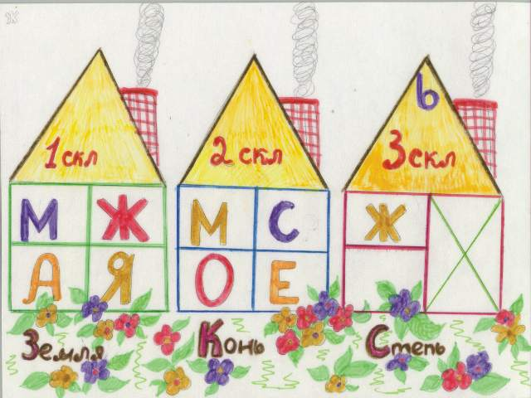
При изучении темы "Имя существительное" сказка, посвященная склонениям существительных, помогает актуализировать знания о правописании падежных окончаний. Учитель рассказывает о том, что существительные живут в домиках на полянке. Домиков всего три. Для того чтобы попасть в домик, нужно ответить на вопрос (кто? что?). (Следует спросить, почему). Вход в каждый из домиков охраняет слово, которое помогает всем жителям домика изменяться одинаково: земля (1 скл.), конь (2 скл.), степь (3 скл.) (Данные слова имеют ударные окончания, что помогает проверке правописания окончаний существительных при подстановке в предложение или словосочетание; однако не следует избегать и традиционной проверки правописания окончаний: учащиеся должны уметь объяснить их через склонение и падеж. Таблица "трех трудных падежей" (родительного, дательного и предложного) помещается непосредственно после изображения полянки существительных, причем заполняется она при помощи "волшебных" слов. Необходимо также и обращение к материалу учебника (22, стр.38). Можно спросить у учащихся, на крыше которого из домиков склонений живет мягкий знак. (На крыше домика третьего склонения.) Таким образом, с помощью сказки на лингвистическую тему учащиеся актуализируют знания сразу о двух орфографических правилах, при этом учитель воспитывает у учащихся интерес к русскому языку, используя не только занимательную форму сказки, но и рисование, помогающее осмыслению языка.
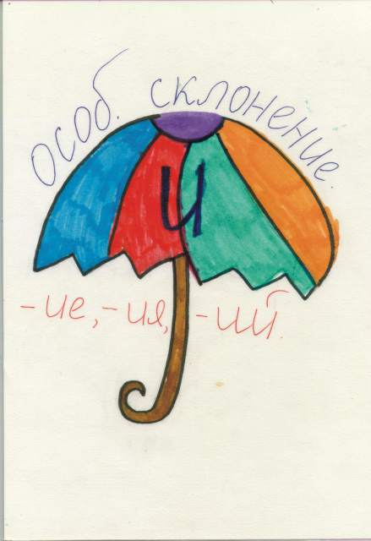 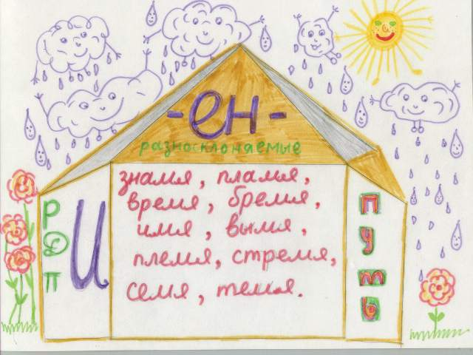
Как было сказано выше, подобная работа должна вестись в системе. В конце 5 класса к уже изученному материалу добавляется новая информация об имени существительном. Сказка о трех домиках склонения пополняется информацией о существительных на -ий, - ия, -ие (особое склонение). По сказке, существительные особого склонения не успели добежать ни в один из трех домиков: пошел дождик. Они спрятались под зонтиком "И" (буква перед окончанием), поэтому в трудных падежах работает правило "двух букв "И": надо писать в окончании "И", а не "Е". В 6 классе следует рассказать про домик разносклоняемых существительных. На крыше этого домика живет суффикс "ЕН", на двери висит табличка "И", которая помогает не сделать ошибку в окончании.
Как выглядит глагол?
Подобным образом можно организовать работу и над другими частями речи. Например, глагол - великий путешественник.
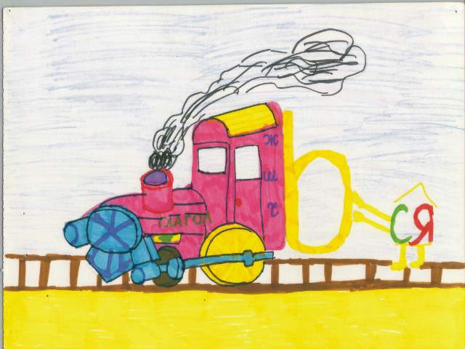
Его можно изобразить в виде паровозика, который путешествует во времени (три станции: настоящего, прошедшего и будущего времени; на каждой из станций - флажок, на котором написано то, как он изменяется в данном времени (лицо и число в настоящем и будущем времени, род и число в прошедшем). Когда глагол отправляется в очередное путешествие, он двигается так: "Ж, Ш, Ч - Ж, Ш, Ч - Ж, Ш, Ч". С собой он берет чемоданчик, в который складывает все необходимое, - мягкий знак (Ь). У глагола есть вредный суффикс - СЯ, который всегда стоит после окончания и пытается отнять чемоданчик (Ь). Таким образом создается еще одно пособие, которое помогает не только закреплению теоретического материала, но и формированию орфографического навыка правописания Ь на конце глагола и перед - СЯ после шипящих Ж, Ш, Ч.
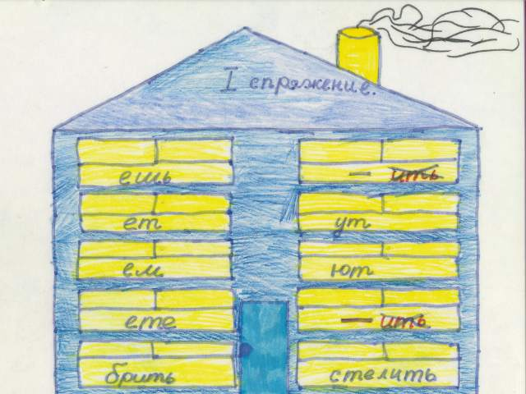 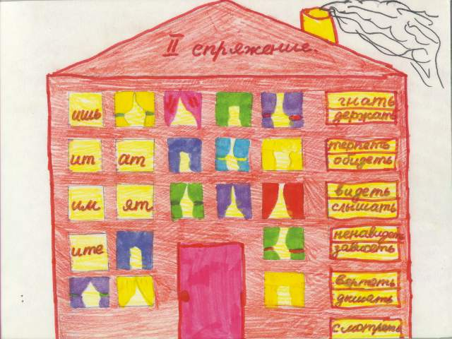
Создается и опорная "сказочная" табличка, посвященная правописанию глагольных окончаний. До того, как учитель рассказал сказку о глаголе, ученики уже имели представление об этой части речи из курса начальной школы. Но во время прослушивания сказки восприятие материала проходило у них в необычной, образной форме. Эта абстрактная единица морфологии стала детям понятнее, ближе. Она как бы очеловечена, одушевлена, у нее свой характер и даже внешность. Об этом рассказали пятиклассники, отвечая на вопросы учителя:
- Каким же по этой сказке вам представляется глагол?
- Что нового вы о нем узнали?
Задание на дом необычное: нарисовать глагол так, как вы его себе представляете. К рисунку добавить устный рассказ об этой части речи, сравнив его с параграфом учебника.
На следующем уроке задание немного усложняется: рассказ нужно записать в свободной форме или расписать на карточки признаки глагола и распределить их по трем островам Морфологического моря. (Приложение 3)
Использование сказок в развитии и обучении детей на уроках русского языка и литературного чтения в начальной школе.
Я предлагаю вашему вниманию дидактический материал, который можно применить на уроках русского языка в 1- 3 классах. Материал подобран по отдельным темам. Используя сказочный языковой материал, можно самостоятельно подбирать необходимое по любой теме русского языка. Такая встреча детей со знакомыми с детства сказками, только прибавит вашему уроку яркости и разнообразия.
Вопрос о многофункциональности сказки в научной литературе освещен достаточно широко. Но трудно переоценить исключительно важное значение этой формы словесного творчества на начальной и средней ступенях обучения детей. Сказка – наиболее доступное средство нравственного и эстетического воспитания, которое активно воздействует на разум и чувства школьника, развивает его восприимчивость, эмоциональность. (Приложение 4)
Цель: обеспечение высокой познавательной активности;
Задачи:
- овладевать навыками грамотного письма
- развивать речь учащихся
- развивать творческие способности учащихся
Одним занимательных материалов обогащения словаря ученика является использование на уроках русского языка фразеологических синонимов и антонимов. Программа начальных классов не предусматривает глубокого, подробного изучения фразеологизмов. Фразеологизмы же начинают изучаться лишь с 5 класса. Но, тем не менее, многие фразеологические обороты включены в проверочные тестирования и олимпиадные задания по русскому языку. Ученики чаще испытывают трудности в заданиях с фразеологизмами. Они допускают ошибки или не справляются с заданием из-за незнания лексических значений устойчивых оборотов и буквального понятия их значения. Учителю недостаточно одних лишь объяснений значений фразеологизмов, рассказов об истории и происхождении слов и выражений, важно научить видеть обороты в изучаемых текстах и научить употреблять их в речи.
Прежде чем приступить к изучению фразеологических синонимов и антонимов на уроках русского языка, учителю необходимо наметить определенный круг фразеологизмов, который будет последовательно, от класса к классу, изучаться в соответствии с грамматическим материалом и на уроках развития речи. Необходимо научить учащихся работать со словарями. Упражнения по подбору синонимических и антонимических рядов и объяснению значения фразеологических единиц учащиеся могут выполнить самостоятельно, используя фразеологические словари и словари русских пословиц и поговорок. (Приложение 8)
Результаты работы
Краткая характеристика класса.
В классе 24учащихся, из них 16 мальчиков и 8 девочек. В целом класс активный. Все ребята между собой дружные, стараются помогать друг другу на уроках.
Успеваемость класса хорошая (75%). На уроках ребята работают активно с интересом. Основная масса учащихся данного класса к учебе относится ответственно. Что касается такого предмета как русский язык, хотя материал курса сложен, но ребята стремятся понять тот материал, который им предложен учебной программой, многие проявляют интерес к этому предмету, активно работают на уроке. Но проблема повышения интереса к русскому языку в классе есть. Сложные темы не всегда интересны ребятам, наблюдая за классом можно было заметить, что если одни ребята проявляют интерес, то другие могут не слушать учителя и заниматься посторонними делами.
Итоги: русский язык- 86%, литературное чтение-90% (5 лет)
Благодаря проведенным исследованиям и анализу практической деятельности с использованием занимательного материала как средства обучения, можно говорить о том, что игра повышает интерес к русскому языку, стимулирует деятельность школьников. Игра воспитывает желание и умение учиться, создает такой эмоциональный фон урока, который помогает детям лучше и глубже усвоить содержание материала.

Мониторинг качества знаний за 3 года
учителя начальных классов Балобанова С. Н.
2017-2018 уч.г., 2 класс

2018-2019 уч.г., 3 класс

2019-2020 уч.г., 4 класс

Заключение
Анализируя результаты теоретических исследований литературы, передового опыта педагогов новаторов, современных педагогов, психологов и конечно свой педагогический опыт по проблеме повышения интереса к русскому языку, можно сделать вывод о том, что занимательный материал имеет огромное значение в обучении младших школьников. Игра не потеряла своей значимости и в современном обучении детей, она постоянно изменяется, обновляется и совершенствуется. Применение игры в обучении благотворно влияет на качество усвоения учебного материала, за счет повышения интереса к предмету. А интерес, в свою очередь, прекрасно стимулирует деятельность школьников и является одним из главных мотивов. Использование игрового и занимательного материала на уроках русского языка помогает учащимся легче усваивать программный материал, а главное создает особую творческую атмосферу.
Методические рекомендации по использованию дидактических игр, занимательного материала на уроках русского языка и литературного чтения
Общие требования к подбору материала следующие:
- соответствовать определенным программным требованиям к знаниям и требованиям стандарта.
- соответствовать не только изучаемому материалу, но и строиться с учетом подготовленности учащихся и их психологических особенностей.

Библиографический список:
- Бобровская Г.В. Активизация словаря младших школьников. Журнал «Начальная школа» № 4. с. 47.
- Бетенькова Н.М. Д.С.Фонин. Конкурс грамотеев. М.,1995г
- Бойнова Н.И. Творческие игры на уроках русского языка. Журнал «Начальная школа» №10. с. 38, 2005.
- Жиренко О.Е. Л.И.Гайдина. Учим русский с увлечением. – М., 2005
- Ильин Г.Л. Личностно-ориентированная педагогическая технология. - М., 1999.
- Степанова О.А. Игровая школа мышления. М.: Творческий центр, 2003.
- Хижнякова О.И. Современные образовательные технологии в начальной школе. Педагогический практикум для учителей начальных классов.

